UNIVERSIDAD AUTÓNOMA “GABRIEL RENE MORENO”
FACULTAD DE INGENIERÍA EN CIENCIAS DE LA COMPUTACIÓN Y TELECOMUNICACIONES

“UAGRM SCHOOL OF ENGINEERING”


MAESTRÍA EN CIENCIA DE DATOS E INTELIGENCIA ARTIFICIAL

“Proyecto final”

MODULO:
ML-Ops y Puesta en Producción

ESTUDIANTE:
Ing. Alex Junior Paco Surco

Santa Cruz, Bolivia
Junio, 2026

1. Problema y objetivo
El abandono de clientes (churn) afecta ingresos y costos de retención. El proyecto entrena un modelo offline y lo expone mediante una API en Docker. El objetivo operativo es que equipos externos consuman predicciones sin acceder al código ni al archivo del modelo, y que sea posible auditar qué versión del modelo está activa en cada momento.

2. Mejora técnica incorporada — GET /info
La mejora elegida es un endpoint adicional GET /info que expone metadatos del modelo desplegado: versión, autor, variables de entrada, algoritmo, fecha de entrenamiento, archivo del modelo y métricas offline de referencia. Responde la pregunta MLOps: ¿qué artefacto está sirviendo esta API en producción?
¿Por qué no basta con /health?
- /health confirma que el servicio está vivo y que modelo_cargado es true.
- /health no indica la versión del modelo, ni las variables esperadas, ni cuándo fue entrenado.
- Ante un incidente o degradación de predicciones, /info reduce el tiempo de diagnóstico.
Campos expuestos por /info:
- version_modelo y version_servicio — identificación del artefacto y del servicio API.
- variables y variable_objetivo — contrato de datos de entrada y salida esperada.
- entrenado_en — referencia temporal para evaluar posible desactualización o drift.
- algoritmo y archivo_modelo — trazabilidad técnica del artefacto cargado.
- metricas (F1, recall, precision, accuracy) — expediente offline del entrenamiento, no métricas en tiempo real.
Implementación:
- Función info_modelo() en api/main.py lee modelo_churn_v1_metadata.json al iniciar.
- Disponible en ejecución local (puerto 8000) y en Docker (puerto 8080).
- Incluido en la documentación Swagger (/docs) como mejora personal verificable.

3. API y endpoints — evidencia de /info
Comparación /health vs /info:
GET /health (solo disponibilidad):
{
"status": "ok",
"modelo_cargado": true,
"archivo_modelo": "modelo_churn.pkl",
"autor": "Alex J. Paco Surco",
"variables": [
"antiguedad",
"cargo_mensual",
"reclamos"
]
}
GET /info (mejora — trazabilidad completa):
{
"autor": "Alex J. Paco Surco",
"version_servicio": "1.0.0",
"version_modelo": "v1",
"algoritmo": "RandomForestClassifier",
"variables": [
"antiguedad",
"cargo_mensual",
"reclamos"
],
"variable_objetivo": "churn",
"entrenado_en": "2026-06-14T22:53:03Z",
"archivo_modelo": "modelo_churn.pkl",
"metricas": {
"accuracy": 0.5666666666666667,
"precision": 0.575,
"recall": 0.71875,
"f1_score": 0.6388888888888888
}
}
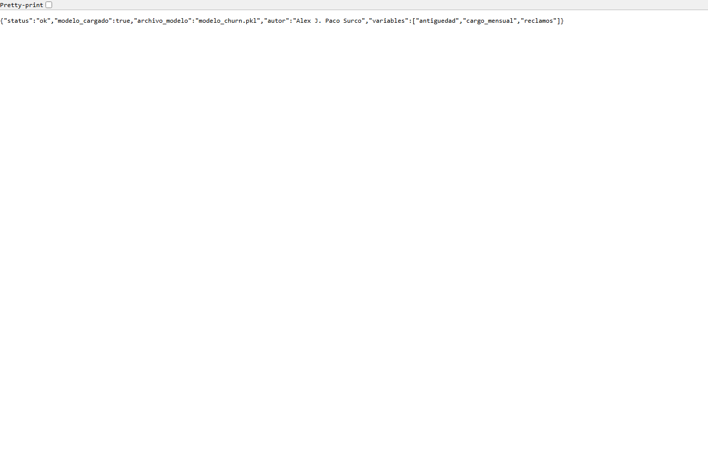
Figura 1. /health — confirma que el modelo está cargado, sin identidad del artefacto
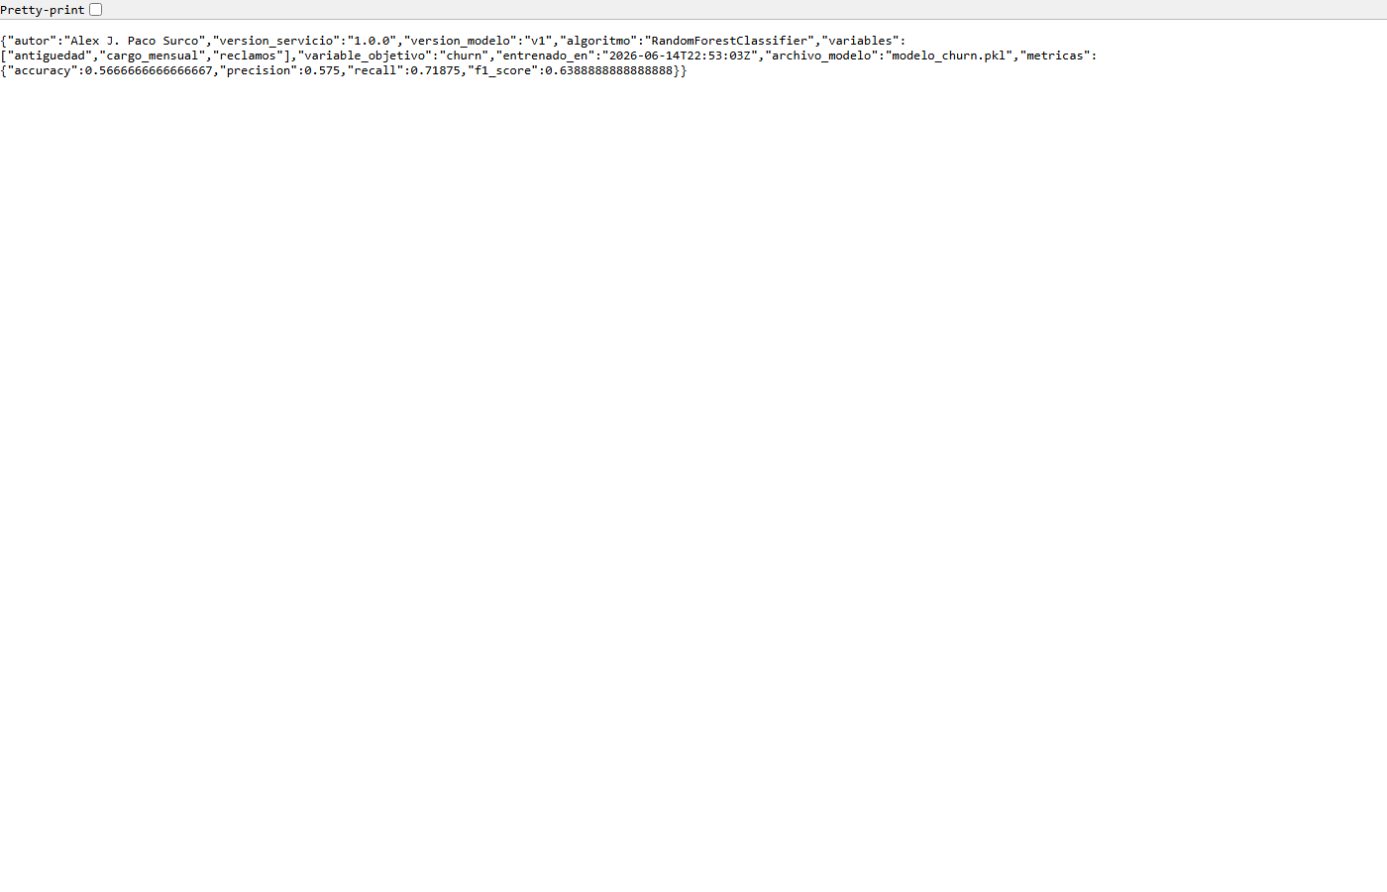
Figura 2. /info — mejora técnica con versión, variables, fecha y métricas offline
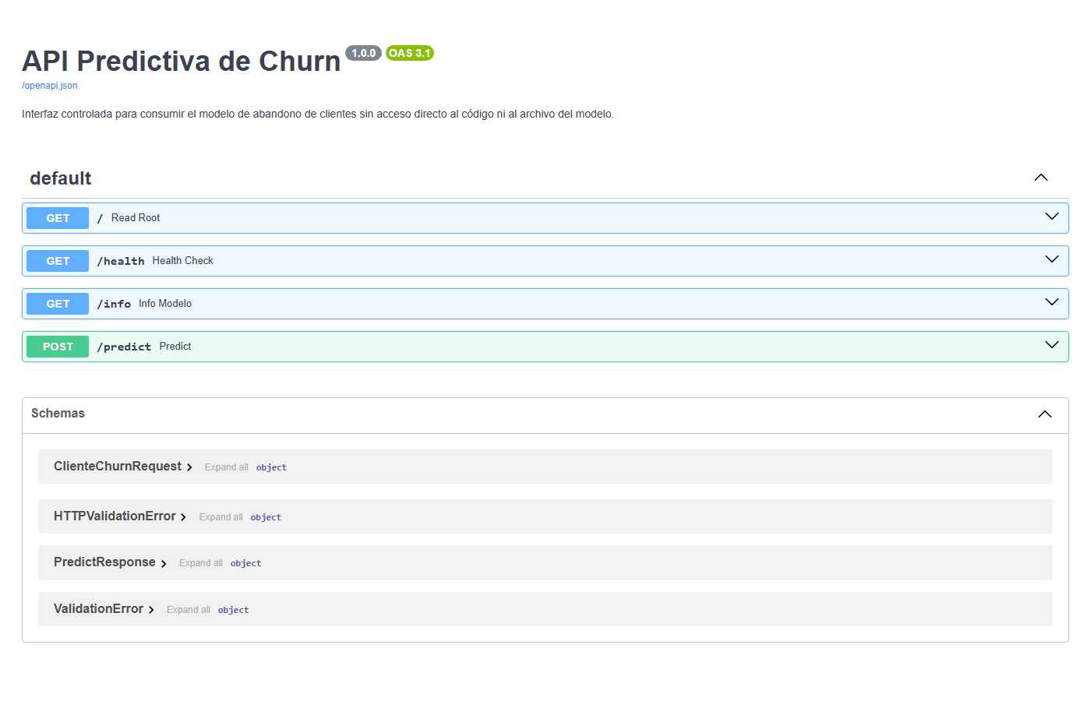
Figura 3. Swagger /docs — /info visible como endpoint adicional

4. Ejecución dentro de Docker
Imagen: churn-api-surco | Contenedor: churn-container-surco | Puerto: 8080→8000
La mejora /info debe estar disponible dentro del contenedor. URL de verificación: http://127.0.0.1:8080/info
Imagen construida:
IMAGE ID DISK USAGE CONTENT SIZE EXTRA
churn-api-surco:latest af4f638b5f2f 705MB 160MB U
WARNING: This output is designed for human readability. For machine-readable output, please use --format.
Contenedor activo:
CONTAINER ID IMAGE COMMAND CREATED STATUS PORTS NAMES
b2fdb68c87bb churn-api-surco "uvicorn api.main:apâ€¦" 2 hours ago Up 2 hours (healthy) 0.0.0.0:8080->8000/tcp, [::]:8080->8000/tcp churn-container-surco
Registros del contenedor:
INFO: 172.17.0.1:43426 - "GET /health HTTP/1.1" 200 OK
INFO: 172.17.0.1:43438 - "GET /info HTTP/1.1" 200 OK
INFO: 172.17.0.1:43450 - "POST /predict HTTP/1.1" 200 OK
INFO: 172.17.0.1:43464 - "POST /predict HTTP/1.1" 422 Unprocessable Entity
INFO: 172.17.0.1:43480 - "POST /predict HTTP/1.1" 422 Unprocessable Entity
INFO: 172.17.0.1:43482 - "POST /predict HTTP/1.1" 422 Unprocessable Entity
INFO: 172.17.0.1:43492 - "POST /predict HTTP/1.1" 422 Unprocessable Entity
INFO: 127.0.0.1:45722 - "GET /health HTTP/1.1" 200 OK
INFO: 127.0.0.1:58088 - "GET /health HTTP/1.1" 200 OK
INFO: 127.0.0.1:44432 - "GET /health HTTP/1.1" 200 OK
INFO: 127.0.0.1:51764 - "GET /health HTTP/1.1" 200 OK
INFO: 127.0.0.1:57046 - "GET /health HTTP/1.1" 200 OK
INFO: 172.17.0.1:44332 - "GET / HTTP/1.1" 200 OK
INFO: 172.17.0.1:44348 - "GET /health HTTP/1.1" 200 OK
INFO: 172.17.0.1:44350 - "GET /info HTTP/1.1" 200 OK
INFO: 172.17.0.1:44366 - "POST /predict HTTP/1.1" 200 OK
INFO: 172.17.0.1:44374 - "POST /predict HTTP/1.1" 422 Unprocessable Entity
INFO: 172.17.0.1:44382 - "POST /predict HTTP/1.1" 422 Unprocessable Entity
INFO: 172.17.0.1:44390 - "POST /predict HTTP/1.1" 422 Unprocessable Entity
INFO: 172.17.0.1:44404 - "POST /predict HTTP/1.1" 422 Unprocessable Entity

5. Propuesta de monitoreo aplicada
Alerta prioritaria: /health caído o /info devuelve versión inesperada.
Acción: revisar contenedor, logs y coherencia entre metadata y modelo desplegado.
Métrica seleccionada | Tipo | Señal de alerta | Acción propuesta
Estado de /health | Técnica | El endpoint no responde o modelo_cargado=false | Revisar contenedor Docker y logs; validar carga del modelo
Disponibilidad de /info | Técnica | /info no responde o devuelve versión distinta a la esperada | Verificar despliegue correcto y archivo modelo_churn_v1_metadata.json
Latencia de /predict | Técnica | Tiempo de respuesta p95 > 500 ms de forma sostenida | Revisar recursos del contenedor
F1-score offline (referencia en /info) | Modelo | Caída sostenida tras reentrenamiento comparado con baseline en /info | Evaluar calidad del nuevo artefacto antes de promover versión

6. Error o incidente
Síntoma | El contenedor churn-container-surco se detuvo al iniciar; /health y /info no respondían.
Posible causa | Incompatibilidad entre el modelo serializado (numpy 2.x / scikit-learn 1.8) y versiones antiguas en la imagen Docker.
Forma de detección | docker ps sin contenedor activo; docker logs con ModuleNotFoundError numpy._core.numeric.
Evidencia que revisaría | docker logs, requirements.txt, GET /health y GET /info (una vez restaurado el servicio).
Acción correctiva | Alinear requirements.txt, reconstruir imagen churn-api-surco y validar /info devuelve version_modelo esperada.
Acción preventiva | Tras cada build, verificar /health y /info antes de dar por cerrado el despliegue.

7. Drift y respuesta operativa
Riesgo identificado | Incremento sostenido del cargo_mensual promedio respecto al dataset de entrenamiento.
Tipo de drift | Data drift
Impacto | Las predicciones pueden degradarse; /info permite saber qué versión del modelo estaba activa al detectar la señal.
Señal de alerta | Cambio en variables de entrada y métricas de modelo; comparar entrenado_en en /info con antigüedad del drift.
Respuesta operativa | Reentrenar, actualizar metadata, desplegar nueva versión y confirmar en /info que version_modelo cambió a v2.

8. Conclusión
La mejora GET /info eleva la API desde un servicio que solo predice hacia un componente MLOps auditable: permite identificar el modelo activo, sus variables y su fecha de entrenamiento sin acceder al repositorio. Complementa /health (disponibilidad) con trazabilidad del artefacto, facilitando monitoreo, diagnóstico de incidentes y gestión de nuevas versiones tras reentrenamiento.

9. Enlace al repositorio GitHub
https://github.com/alepaco-maton/churn-api-mlops

